会员（研究员）申请表
姓名 |  | 赵文杰 |  |  |  |  | 注册名 |  |  | xingfujiayuan |  |  |  |  | 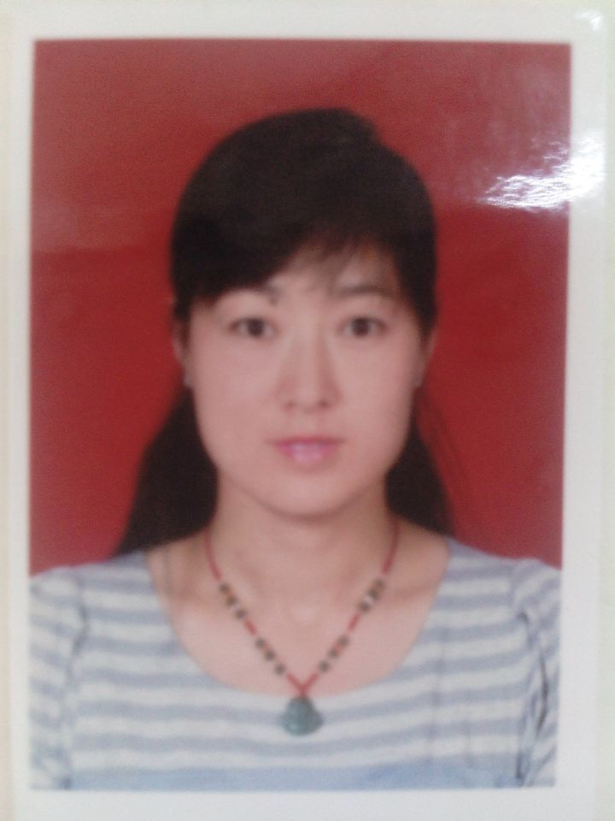
性别 |  | 女 |  |  | 出生年月 |  | 19780805 |  |  | 使用教材 |  |  | 语文出版社五年级下册
QQ | 920278260 |  |  |  |  | 邮箱 | 920278260@qq.com |  |  | 联系电话 |  |  | 办公：
 |  |  |  |  |  |  |  |  |  |  |  |  | 移动：15896797099
单位 |  |  |  | 河南省周口市沈丘县槐店镇南关小学 |  |  |  |  |  |  |  |  | 邮 编 | 466300
通讯地址 |  |  |  | 河南省周口市沈丘县槐店镇南关小学 |  |  |  |  |  |  |  |  | 邮 编 | 466300
职务 |  |  |  |  | 职称 |  |  | 小学高级 | 学历 |  |  | 本科 | 学生人数 | 65人
参加过何种课题研究 |  |  |  |  |  |  |  |  |  |  | 发证单位
写过何种论文 |  |  |  |  |  |  |  |  |  |  | 刊物登载或者证书发放单位
何时何地由何人介绍加入我组？ |  |  | 2015年1月由湘潭市风车坪学校郭成志  老师介绍加入
对我课题组和主持人有何种了解？是否真心向往实施创意法教育？ |  |  | 答：创意法教育是一个完善的教育体系。其起点能解决教育中的实际问题，郭老师为了对学生实施因材施教的教育方法，他创立了创意法教育体系，提出了“最差即最优”的平等教育理念。创意法教育的独特理念是：最差即最优。创意法教育的操作模式：创意法教育认真反思中国教育改革中某些失败的教训，历来重视对现实教育大环境的研究，从根本上来说，它研究的是如何帮助学生来度过应试教育的难关，如何帮助学生在应试教育下而不受到伤害。
希望得到何种帮助？ |  |  | 1、长期得到总课题组发送的资料  2、积极参与总课题组组织的活动（网上活动为主）  3、将创意法教育引进课堂
单位意见 |  |  | 单位盖章赵文杰  填表日期：2015 年 1 月 16 日
注：本表意在了解申请人情况，以便采取相应的措施。请认真逐项如实填写。尽量填写完整，确实没有的项目写无。对随意填写者我会不予回复！
全国创意法教育研究总课题组
中国创意法教育联合会
世界创意法教育联合会

